ESTE MIÉRCOLES 22 DE MAYO, EL OCAD PACÍFICO APROBARÁ LOS 45 MIL MILLONES PARA EL PROYECTO DE LA NUEVA PLAZA DE EL POTRERILLO
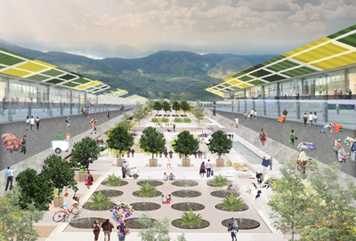
El alcalde de Pasto, Pedro Vicente Obando Ordóñez, extendió invitación a la ciudadanía y especialmente a los usuarios y clientes de la plaza de mercado El Potrerillo, para que este miércoles 22 de mayo, acompañen la sesión del OCAD Pacífico, en el que se aprobarán los 45 mil millones de pesos, provenientes del Sistema General de Regalías, que sumados a los 10 mil millones aportados por el Gobierno Nacional a través del Contrato Plan y el Municipio, suman los 55 mil millones de pesos, con los que se ejecutará el proyecto de mejoramiento de la plaza de mercado El Potrerillo.
Esta sesión del OCAD Pacífico que será presidida por los cuatro gobernadores de la Región Pacífico, Valle del Cauca, Chocó, Cauca y Nariño, se cumplirá en el parqueadero principal, contiguo a la puerta número 1 de la plaza de mercado El Potrerillo, a partir de las 9:30 de la mañana.
El mandatario local indicó que es importante que la ciudadanía participe de esta sesión, porque será en la que se aprobarán los recursos que permitirán apropiar los recursos para el inicio del proceso licitatorio de uno de los proyectos más esperados por los pastusos. Agradeció al gobernador Camilo Romero y su equipo, por el acompañamiento en la estructuración del proyecto y su defensa en las anteriores sesiones del OCAD, para que finamente este miércoles sea aprobado.
Así mismo invitó a los medios de comunicación, para que acompañen este importante momento para Pasto y Nariño. “Esperamos que nos acompañen los periodistas locales, para que la ciudadanía conozca esta importante noticia que transformará, lo que hoy conocemos como la plaza de El Potrerillo. Este proyecto mejorará las condiciones de trabajo de muchas familias y también para los clientes”.
Finalmente, el alcalde de Pasto aseguró que además en esta sesión del OCAD Pacífico, se aprobarán también los 6 mil millones de pesos con los que se ejecutará el proyecto para la pavimentación de la vía entre el sector de Canchala y el parque del corregimiento de Mocondino, una obra muy esperada por esta comunidad.
Somos constructores de paz

MINISTRO DE VIVIENDA, CIUDAD Y TERRITORIO ANUNCIÓ QUE EL PROGRAMA CASA DIGNA VIDA DIGNA LLEGARÁ A PASTO
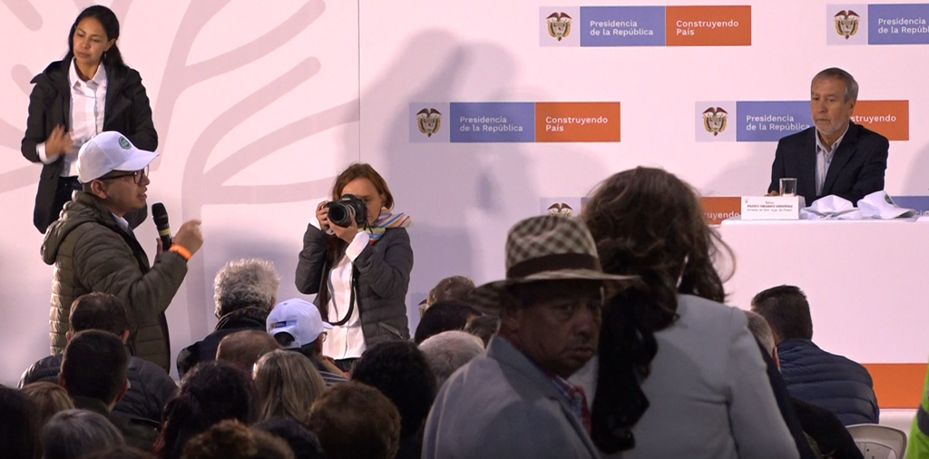
El Ministro de Vivienda, Ciudad y Territorio, Jonathan Malagón González anunció en el taller 31 Construyendo País, realizado en la capital nariñense, que el programa Casa Digna Vida Digna llega a Pasto de la mano del Alcalde Pedro Vicente Obando Ordóñez, el cual se ejecutará a través del Instituto Municipal de la Reforma Urbana y Vivienda de Pasto, Invipasto.
“Este programa que es una realidad en más de 10 municipios del país, llega a Pasto con el apoyo del alcalde Pedro Vicente Obando, con quien suscribiremos un convenio por valor de $3.000 millones de pesos, y en próximos días entregaremos los primeros certificados a los hogares beneficiarios”, indicó el jefe de la cartera nacional.
Casa Digna Vida Digna, se ejecutará en siete barrios de Pasto, cuyas intervenciones se adaptarán a las necesidades particulares de cada hogar para mejorar las condiciones de vivienda. “Pasto es uno de los cuatro municipios del departamento de Nariño que también se beneficiarán con la intervención de infraestructura complementaria que nos ayudará a repotenciar algunos barrios con la construcción de dos parques para el caso de la capital nariñense”, expresó el ministro Jonathan Malagón González.
Este programa de mejoramiento de vivienda y barrios lanzado por el Gobierno del Presidente Iván Duque Márquez, que tiene como esencia responder a la imperiosa necesidad de reducir el déficit cualitativo de vivienda que aqueja a miles de hogares en Colombia.
Información: Directora Invipasto Liana Yela Guerrero. Celular: 3176384714
Somos constructores de paz

ALCALDÍA DE PASTO INICIARÁ OPERATIVOS PARA ERRADICAR LA MENDICIDAD Y EXPLOTACIÓN INFANTIL DE POBLACIÓN VENEZOLANA
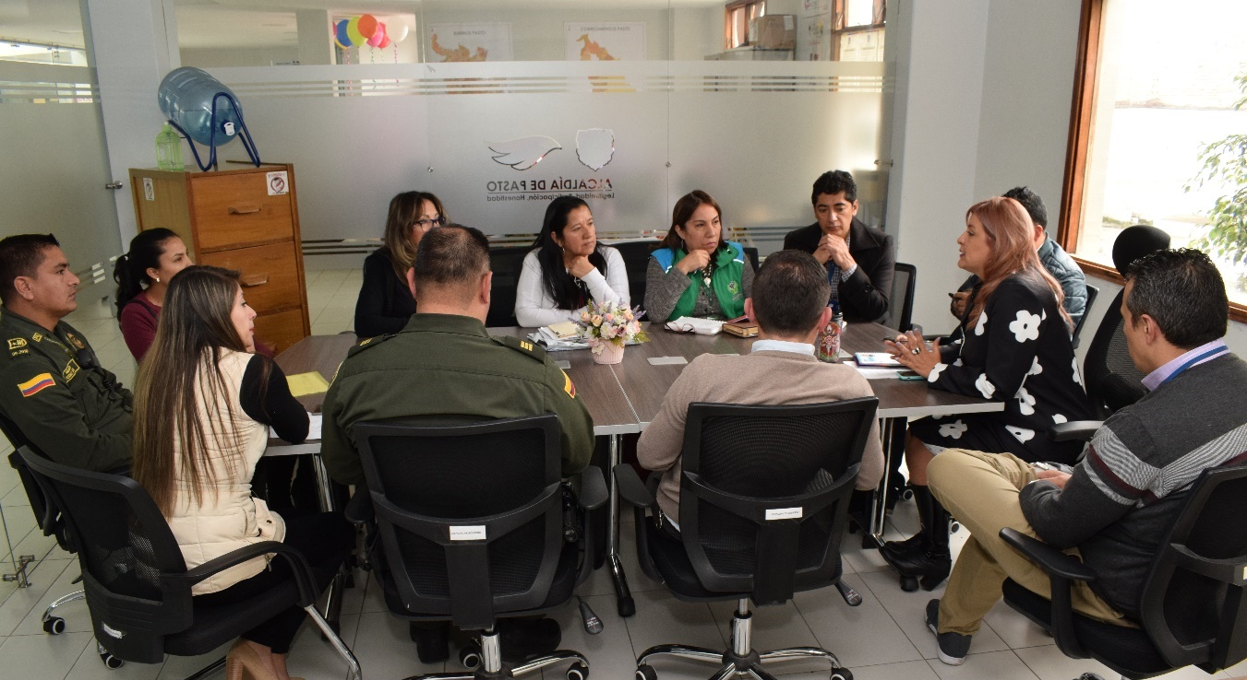
Teniendo en cuenta el crecimiento del índice de mendicidad y explotación infantil de población Venezolana en Pasto donde es común ver a padres de familia con sus hijos en paraderos y calles de la ciudad pidiendo monedas, acción que es considerada ilegal y vulnera los derechos de los menores, la Administración Municipal a través de la Secretaria de Gobierno comenzará con los operativos para erradicar esta actividad practicada en gran porcentaje por migrantes venezolanos.
“Ya se han adelantado más de 50 operativos de sensibilización y nos damos cuenta de que es el momento de tomar medidas contundentes frente al tema por eso iniciaremos con operativos donde se rescate a los menores de edad que están siendo utilizados para estas prácticas ilegales de trabajo y mendicidad infantil”, indicó la secretaría de Gobierno Carolina Rueda.
Por su parte el comandante del Distrito de Policía Pasto, capitán Jhon Moncayo Mora, recordó a la ciudadanía las consecuencias de no cumplir con la Ley 1098 de 2006, Código de la Infancia y la Adolescencia, donde prohíbe utilizar menores de edad en estas prácticas de mendicidad. “El Instituto de Bienestar Familiar puede llegar a retirar el infante del hogar donde se está realizando esta actividad e incluso puede llevar a una medida privativa de la libertad a las personas que instrumentalizan a los niños para obtener beneficios económicos como lo estamos evidenciando”, sostuvo el oficial.
Cabe resaltar que esta actividad ilegal es realizada por migrantes de tránsito, es decir, extranjeros que están de paso y no se radican en la ciudad, por lo que es difícil identificar y tomar medidas, sin embargo, esta operación liderada por la Secretaría de Gobierno de Pasto en articulación con Policía de Infancia y Adolescencia, el ICBF y Secretaría de Bienestar Social tiene como único objetivo restablecer y proteger los derechos de los niños.
Las autoridades de Pasto invitaron a la ciudadanía para que no se entregue ayuda monetaria a estas personas, evitando así que se instrumentalice a niños y niñas para ejercer la mendicidad en el municipio.
Información: Secretario de Gobierno Carolina Rueda Noguera. Celular: 3137652534
Somos constructores de paz

ALCALDÍA DE PASTO Y EMPOPASTO INVITAN A PARTICIPAR DEL SEMINARIO AGUA PARA TODA LA VIDA
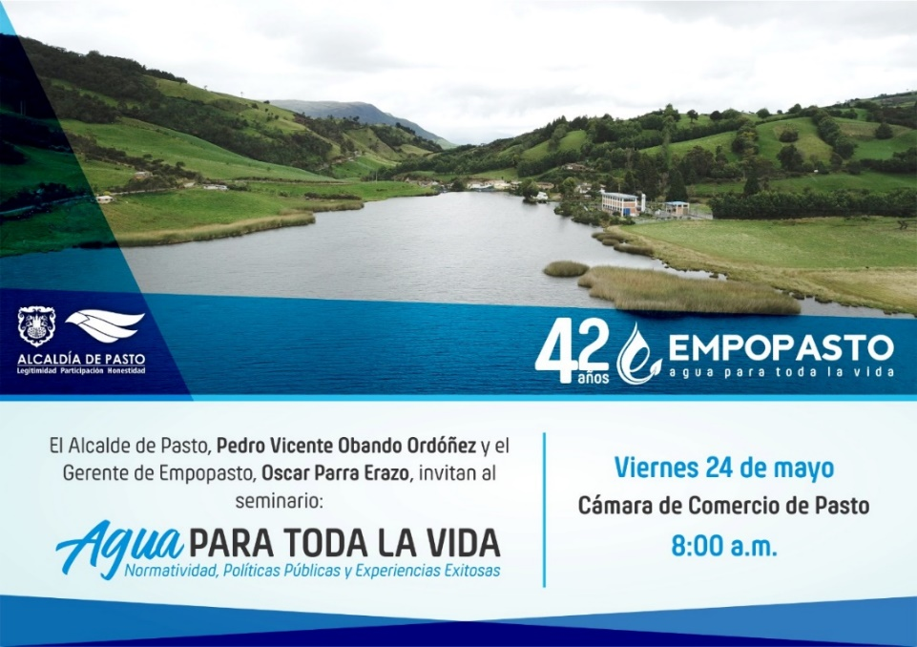
La Alcaldía de Pasto informa que la empresa de obras sanitarias de Pasto, Empopasto S.A. E.S.P, celebrará su cumpleaños número 42 este viernes 24 de mayo en las instalaciones de la Cámara de Comercio de Pasto, con un encuentro que integra a los actores representativos tanto nacionales como internacionales, que se desenvuelven en el mundo de los servicios públicos, y a aquellos que están involucrados desde el punto de vista social y ambiental.
Este encuentro denominado "Agua para toda la vida" tiene como objetivo el de fomentar espacios que promuevan diálogos y discusiones constructivas, en torno al futuro y a los retos del recurso hídrico.
Las inscripciones son totalmente gratuitas y pueden realizarse a través del siguiente enlace: www.empopasto.com.co
Información: Gerente de EMPOPASTO S.A. E.S.P, Oscar Parra Erazo. Celular: 3225685744
Somos constructores de paz

CON ÉXITO SE CONMEMORÓ EN PASTO EL DÍA MUNDIAL DE LA HIPERTENSIÓN “CONOCE TUS NÚMEROS”
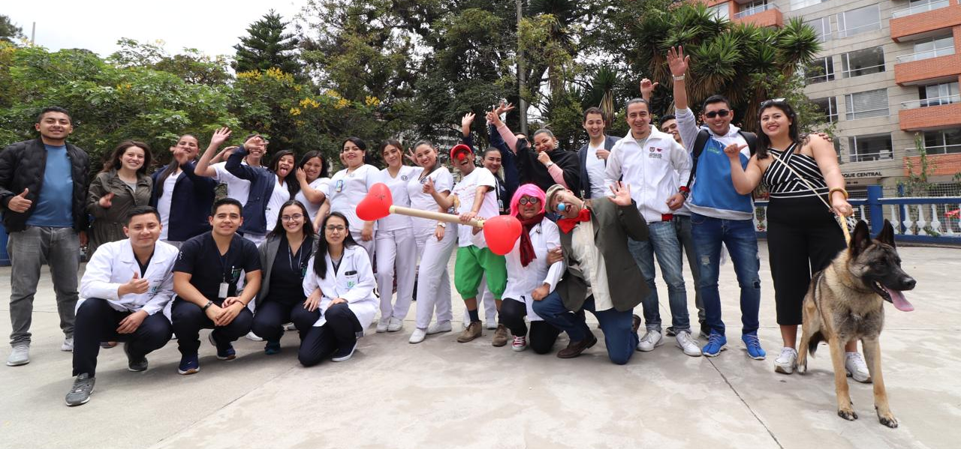
Cerca de 100 personas se unieron a la Conmemoración del Día Mundial de la Hipertensión que se llevó a cabo simultáneamente en las instalaciones de La Casa Pilares y el Parque Infantil, en donde se desarrollaron talleres, capacitaciones, tamizajes (mediciones antropométricas como peso, talla e índice de masa corporal), toma de presión arterial, actividades lúdicas y pedagógicas en torno a la prevención de enfermedades cardiovasculares.
La jornada que tuvo como objetivo sensibilizar a la comunidad acerca de la importancia del autocuidado para detectar a tiempo los factores de riesgo, contó con el acompañamiento de instituciones tales como la Universidad Cooperativa de Colombia, Universidad Mariana, Unicesmag y las secretarías de Cultura y Salud.
“Lo más importante de todas estas actividades es la participación de la comunidad y la toma de conciencia sobre los riesgos de la hipertensión. Invitamos a toda la comunidad del municipio para que haga parte de todas las actividades que se realizan con el fin de mitigar todo tipo de riesgos para la salud de las niños, mujeres, hombres y adultos mayores”, indicó la secretaria de Salud Diana Paola Rosero.
Información: Secretaria de Salud Diana Paola Rosero. Celular: 3116145813
Somos constructores de paz

CON EXCELENTE MUESTRA ARTÍSTICA, SE RINDIÓ HOMENAJE A LAS MADRES DEL CORREGIMIENTO DE CABRERA
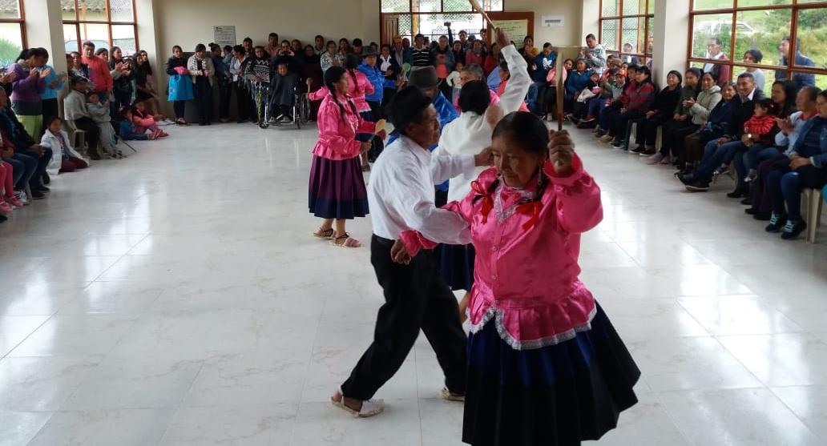
Con una variada programación artística, la Oficina Corregimental de Cabrera realizó un sentido homenaje a las madres de este sector rural, evento que con el apoyo de la Secretaría de Cultura de la Alcaldía de Pasto.
La jornada se desarrolló en el Salón Cultural de Cabrera y contó con la participación de los grupos de danzas Kirizay, la Escuela de Formación Artística de la Secretaría de Cultura Municipal y del Adulto Mayor Divina Pastora, además de la agrupación musical Identidad de Sur y Somos Trío, quienes ofrecieron una serenata para las madres.
El certamen fue un espacio de encuentro de la comunidad con el arte, que permitió la sana recreación, así lo manifestaron las asistentes a este homenaje quienes manifestaron su agradecimiento al alcalde del Pasto, Pedro Vicente Obando Ordóñez, por su compromiso de mejorar la calidad de vida de los habitantes del sector rural.
La corregidora de Cabrera, Mariela Córdoba, indicó que esta fue una oportunidad de poner en marcha las actividades artísticas en el recién inaugurado Salón Cultural, que hace parte, ahora, de las Red de Salones Culturales del Municipio.
De igual forma el Secretario de Cultura de Pasto, maestro José Aguirre Oliva, se refirió a la importancia de llevar las expresiones del arte y la cultura de los corregimientos a la ciudad y anunció que el próximo fin de semana se dará comienzo a las "Travesías Culturales"; a fin de visibilizar a los artistas y artesanos rurales.
Información: Secretario de Cultura, José Aguirre Oliva. Celular: 3012525802
Somos constructores de paz

DIRECCIÓN ADMINISTRATIVA DE ESPACIO PÚBLICO DESARROLLA ESTRATEGIA “TU CIUDAD UNA MATERIA QUE VIVES A DIARIO” EN INSTITUCIONES EDUCATIVAS DEL MUNICIPIO
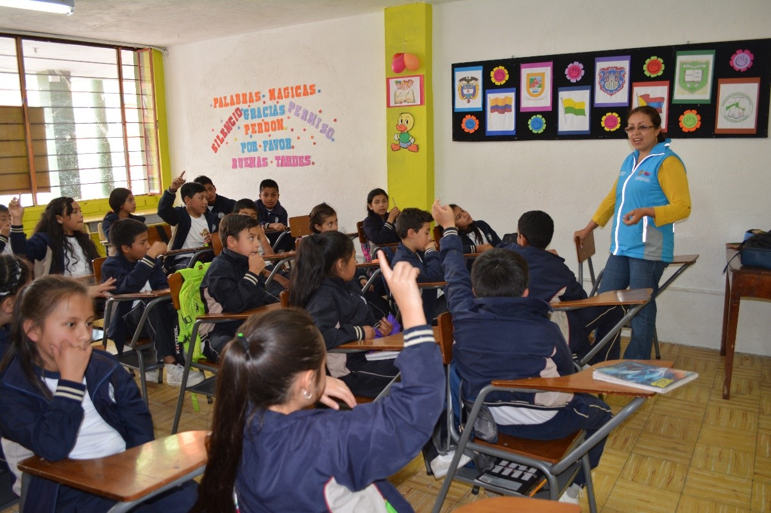
En el marco del Plan de Desarrollo Municipal Pasto Educado Constructor de Paz mediante el programa de Espacio Público Incluyente en Armonía, la Alcaldía de Pasto a través de la Dirección Administrativa de Espacio Público llevó a cabo la estrategia denominada Tu ciudad una materia que vives a diario en la Institución Educativa Municipal Liceo Central de Nariño.
Esta iniciativa busca sensibilizar a los estudiantes sobre el adecuado uso, aprovechamiento, recuperación y protección de los espacios comunes. Las jornadas de educación y concientización del cuidado del Espacio Público se vienen desarrollando en diferentes instituciones educativas municipales, que siguiendo un panorama del fortalecimiento de cultura ciudadana tiene el propósito de incluir a los jóvenes estudiantes para contribuir en el derecho de igualdad y goce pleno de los espacios públicos.
“Nuestro interés sensibilizar sobre este derecho en la población estudiantil busca que ellos se concienticen de la importancia que tiene el espacio público, pues es importantes que los jóvenes hagan parte de la retroalimentación con sus padres y personas con las que convivan” expresó la coordinadora humano-social de la Dirección Administrativa de Espacio Público, Alexandra Moncayo.
Información: Director de Espacio Público, Diego Fernando Zambrano. Celular: 3152856161
Somos constructores de paz

ALCALDÍA DE PASTO ENTREGÓ DOTACIÓN A RECICLADORES AMBIENTALES
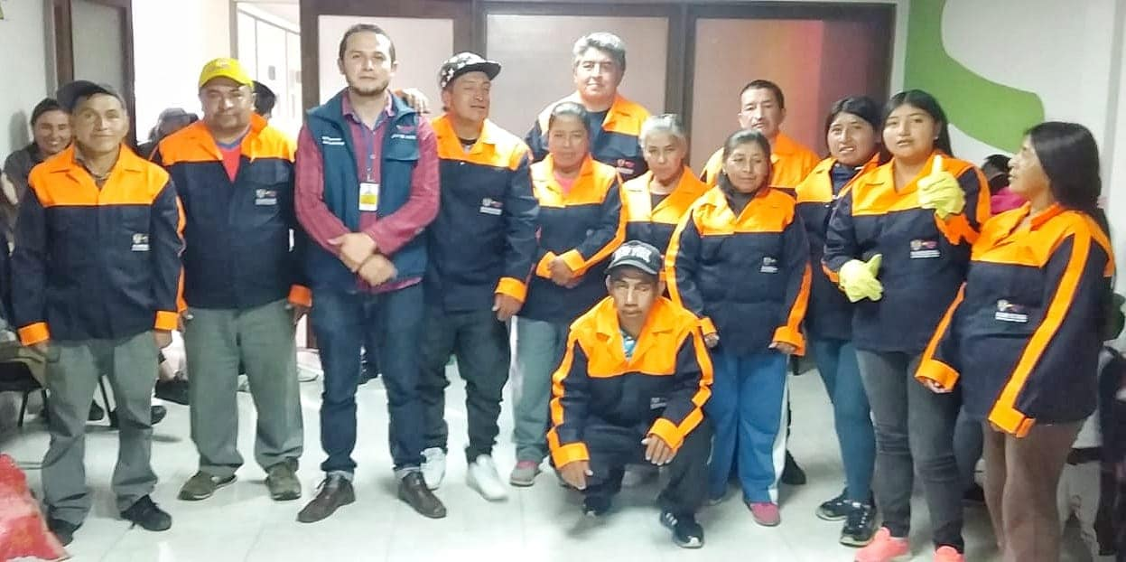
Con el propósito de promover la inclusión social del gremio de recuperadores ambientales de oficio, el cual hace parte del Plan de Gestión Integral de Residuos Sólidos – Pgirs Pasto, la Alcaldía de Pasto a través de la Secretaría de Gestión Ambiental, hizo la entrega de 50 dotaciones que se requieren para el fortalecimiento de la labor de recolección y aprovechamiento de los residuos reciclables en la ciudad, tal como se ha previsto en el Plan de Desarrollo Municipal Pasto Educado, Constructor de Paz
Entre los elementos de seguridad industrial entregados se encuentran camisa, pantalón, botas y guantes que permitirán reducir el contacto con el material aprovechable y con posibles líquidos que estos contengan, garantizando así mejores condiciones operativas y sanitarias a los recuperadores ambientales.
Cabe resaltar que la labor de esta población es recuperar los materiales aprovechables inorgánicos como papel, cartón, plástico, vidrio y metal con el fin de reincorporarlos a los ciclos productivos, lo cual reduce la cantidad de residuos sólidos que se envían al sitio de disposición final.
Por su parte Hilda López, representante de la agremiación de recicladores Corplaz, agradeció a la Administración Municipal por dignificar la labor de estos recuperadores y de manera indirecta la de sus familias. “Invitamos a toda la ciudadanía para que nos identifiquen y reconozcan en las microrutas por los barrios de Pasto, recogiendo el material aprovechable y ayudando en todo el tema ambiental de nuestra ciudad, además que nos apoyen con la debida separación de los materiales aprovechables en sus hogares”, indicó.
Información: Secretario Gestión Ambiental Jairo Burbano Narváez. Celular: 3016250635
Somos constructores de paz

57 COMPROMISOS PARA NARIÑO ANUNCIÓ PRESIDENTE DE LA REPÚBLICA AL FINALIZAR TALLER ‘CONSTRUYENDO PAÍS’
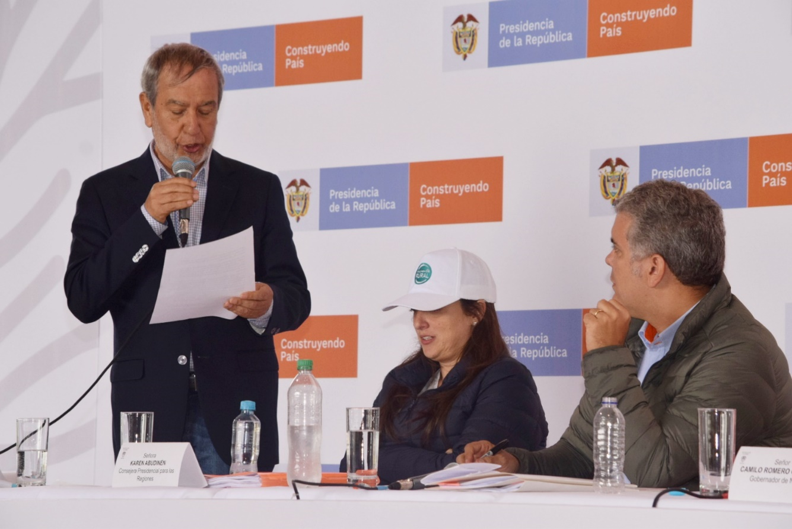
Al finalizar el taller “Construyendo País”, cumplido en Pasto el pasado sábado, el presidente de la república Iván Duque Márquez, respondió de manera positiva a las principales solicitudes presentadas por el alcalde Pedro Vicente Obando Ordóñez, durante su intervención, en la que le planteó el desarrollo de las grandes obras que Pasto y la región han venido pidiendo por varios años.
Ante esta serie de solicitudes del mandatario local, el jefe de Estado comprometió su gobierno al cumplimiento de un cronograma a cargo de su gabinete ministerial y sus departamentos administrativos, que se extenderá hasta el 2020, en diferentes temáticas de interés para Pasto y Nariño.
Entre los principales anuncios en materia de infraestructura hechos por Duque Márquez se destacan:
23 de septiembre de 2019, entrega de obras completas de reconstrucción del área administrativa del aeropuerto Antonio Nariño, con una inversión de 23 mil millones de pesos.
Diciembre de 2019, entrega de obras de mejoramiento en equipos de meteorología e iluminación y ayudas visuales y dotación del área de servicios, del aeropuerto San Luis, con inversión superior a los 20 mil millones de pesos.
Febrero de 2020, entrega en operación de 18 kilómetros de la segunda calzada entre Catambuco – El Pedregal. Así mismo, en diciembre de 2020, construcción de la glorieta elevada en la variante de El Pedregal.
Diciembre de 2019, acompañar desde el Ministerio de Transporte en la revisión de la estructuración del sistema estratégico de transporte de Pasto, para su contratación.
Diciembre de 2020, concluir la estructuración y apertura de la licitación de la Alianza Público Privada - APP del proyecto de la doble calzada Pasto – Popayán.
Diciembre 2019, crear el conpes para financiación a mediano y largo plazo del proyecto para la construcción de la variante San Francisco - Mocoa.
Diciembre de 2019, incorporar a través del Ministerio de Turismo, Industria y Comercio, la campaña “Yo Voy” y promover el barniz de Pasto como artesanía de origen.
Mayo de 2020, ubicar antenas de comunicación en el corregimiento de Santa Bárbara, para acceso de esta población a telefonía móvil, internet, voz y datos.
Diciembre 2019, entrega en Pasto de 250 mejoramientos de vivienda a beneficiarios de 7 barrios, del programa “casa digna vida digna”, a través de convenio con Invipasto, por 3 mil millones de pesos.
Julio 2019, cofinanciación del 70% del proyecto centro de salud Lorenzo de Aldana.
En total fueron 57 compromisos los anunciados por el presidente, a la conclusión del taller que reunió a cerca de mil personas en el coliseo de la Institución Educativa Normal Superior de Pasto. Los compromisos anunciados hicieron referencia a temas de agricultura, educación, subsidios, electrificación, cultura, vías terciarias, entre otros.
De igual manera el alcalde de Pasto le agradeció al presidente, por el apoyo recibido para la financiación de varias iniciativas que se venían gestionando desde el municipio ante el alto gobierno. Entre otras el mandatario local se refirió al apoyo recibido con 7 mil millones de pesos, desde el Contrato Plan, para completar los recursos del proyecto de reconstrucción y mejoramiento de la plaza de El Potrerillo, así mismo, la financiación para la construcción del centro de atención integral a víctimas por más de 2.500 millones de pesos, el convenio firmado con el Ministerio de Vivienda para la ejecución en Pasto de 250 mejoramientos de vivienda en 7 barrios de la ciudad, por 3 mil millones de pesos.
Así mismo, le dio las gracias por la inclusión de 5 proyectos a ejecutarse en Pasto, que hacen parte del Plan Maestro de Acueducto y Alcantarillado; la financiación para la terminación del puente sobre el río Bermúdez, que habilitaría los cerca de 6 kilómetros de segunda calzada ya construidos, hacia el aeropuerto Antonio Nariño; los recursos aportados para la construcción del centro de salud Lorenzo de Aldana, entre otras importantes iniciativas.
En su intervención el alcalde de Pasto también le pidió al jefe de Estado, el control para el precio de los tiquetes aéreos, ya que, por el monopolio de una sola aerolínea al principal aeropuerto de Nariño, los costos son supremamente superiores a los del resto del país. De igual manera, le pidió ordenar la readecuación urgente de los albergues, usados ante posibles emergencias ocasionadas por la reactivación del volcán Galeras, situación que puede ocurrir en cualquier momento.
Al final de su intervención el alcalde de Pasto, invitó al gobierno nacional a persistir en los esfuerzos que conlleva el proceso de paz, a mantener esa dinámica de reconciliación que nos permita reencontrarnos a todos los colombianos y alejar la amenaza de la guerra.
Somos constructores de paz

MÁS DE 400 PERSONAS FUERON ATENDIDAS DURANTE JORNADA DE ATENCIÓN INTEGRAL A VÍCTIMAS DEL CONFLICTO ARMADO

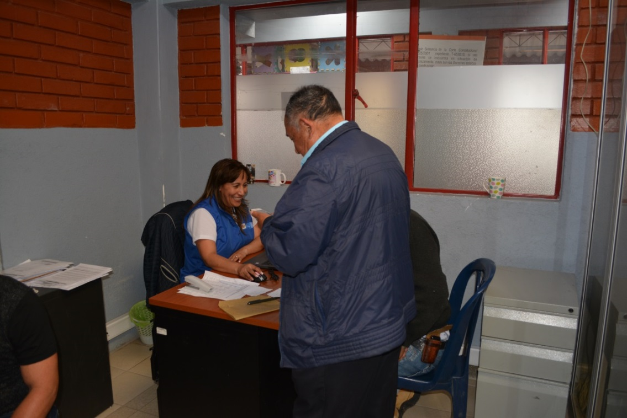

La Alcaldía de Pasto a través del Programa de Atención a Víctimas de la Violencia del Conflicto Armado –PAV realizó una jornada de atención integral con el objetivo de brindar el acceso y lograr el acercamiento entre la población víctima y las instituciones que prestan servicios.
Omar Gómez, coordinador del programa de Víctimas del municipio entregó un balance satisfactorio de esta actividad pues se lograron atender a más de 400 personas los cuales recibieron información sobre los beneficios y programas que pueden acceder en su condición de víctimas. De igual forma acudieron a la brigada de salud la cual pudieron aprovechar para el bienestar de su salud y la de todo el núcleo familiar.
Entre las dependencias y entidades del orden territorial que se hicieron presentes en la jornada estuvieron la Secretaría de Salud de Pasto, ESE Pasto Salud con brigada de salud médica y odontológica, EPS Comfamiliar, Emssanar y Mallamas; Invipasto; Secretaría de Bienestar Social con los programas de adulto mayor, discapacidad, Familias y Jóvenes en acción, madres gestantes, Nidos Nutrir, Mínimo Vital, Educado y Protegido, y en la asesoría Jurídica, atención por la Unidad de Atención y Reparación Integral a las Víctimas UARIV, además se pudo brindar el servicio de ludoteca para los niños y niñas.
Somos constructores de paz

OFICINA DE ASUNTOS INTERNACIONALES INVITA A ORGANIZACIONES SOCIALES A PARTICIPAR EN CONVOCATORIAS
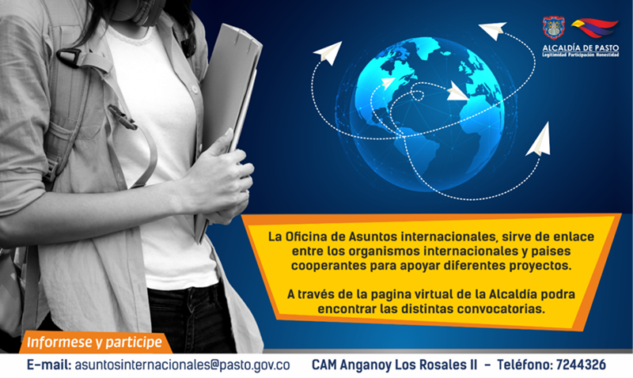
La Oficina de Asuntos Internacionales invita a la comunidad, agencias, instituciones y organizaciones del sector privado sin fines de lucro y/o instituciones nacionales de derechos humanos, para que participen de las siguientes convocatorias.
Convocatoria: Subvenciones y Becas para Mejorar la Salud en el Mundo
Entidad oferente: Fundación Wellcome
Características: Wellcome es una fundación independiente, que trabaja para mejorar la salud en el mundo, a través del apoyo a ideas de impacto en cuatro líneas:
– Apoyo a investigadores y científicos mediante becas en ciencias biomédicas, salud de la población, innovación médica, humanidades y ciencias sociales, y compromiso público.
– Desafíos globales para transformar la salud, como superación de infecciones resistentes y epidemias, relación planeta y salud, desarrollo de vacunas, etc.
– Formulación de políticas y prácticas para garantizar una buena investigación en salud.
Involucramiento de la población, diversidad e inclusión y educación.
Fecha de cierre: De acuerdo a la subvención a elegir
Link: https://wellcome.ac.uk/funding/guidance/grant-conditions

Convocatoria: La UNESCO lanza la 10ª convocatoria del FIDC
Entidad oferente: El Fondo Internacional para la Diversidad Cultural (FIDC)
Características: Se aceptarán propuestas para proyectos innovadores que tengan como objetivo fortalecer los sectores culturales y creativos en los países en desarrollo.
¿Quién puede aplicar? Autoridades públicas e instituciones de países elegibles (países en desarrollo Partes en el Convenio de 2005). ? Organizaciones no gubernamentales (ONG) de países elegibles (países en desarrollo Partes en la Convención de 2005): organizaciones no gubernamentales que, de acuerdo con sus regulaciones son no gubernamentales y sin fines de lucro y cumplen con la definición de sociedad civil1 mencionados en las Directrices Operativas. Financiación: El monto máximo que se puede solicitar es de US $ 100,000.
Fecha de cierre: 13 junio de 2019
Link:https://es.unesco.org/CREATIVITY/CALLS/UNESCO-LANZA-10A-CONVOCATORIA-DEL-FIDC
Las personas interesadas pueden comunicarse a la Oficina de Asuntos Internacionales de la Alcaldía de Pasto, a través del correo electrónico asuntosinternacionales@pasto.gov.co o al teléfono 7236157.
Información: Jefa Oficina de Asuntos Internacionales - Karol Eliana Castro Botero. Celular: 3132943022
Somos constructores paz
SECRETARÍA DE CULTURA ABRE INCRIPCIONES PARA EL VII CONCURSO DE TRÍOS
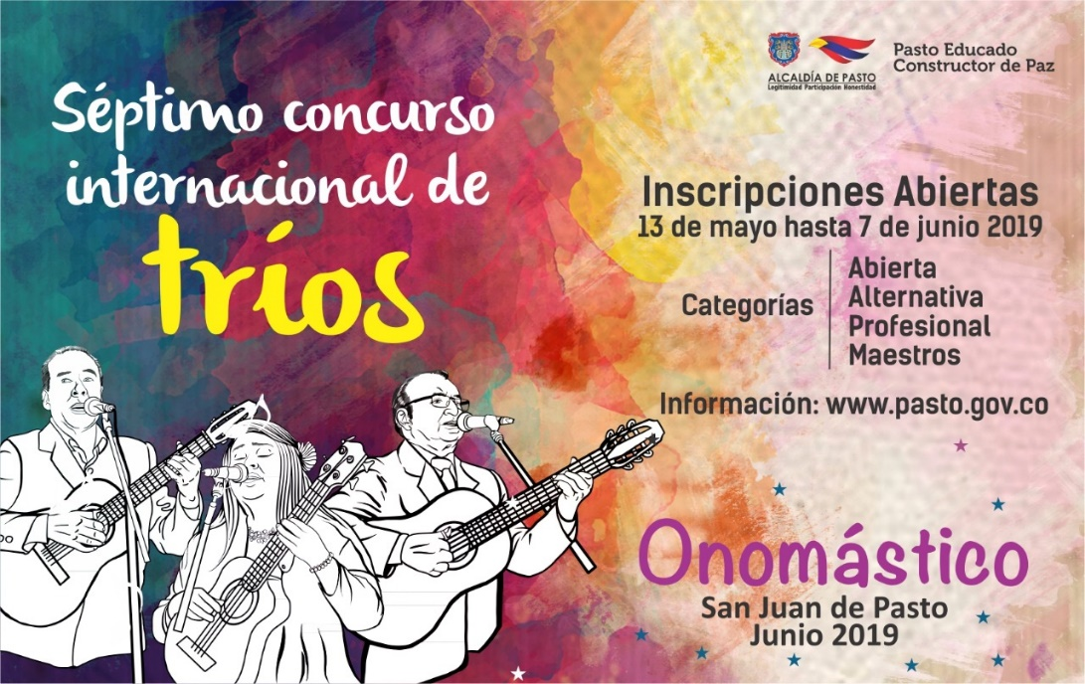
En el marco de la conmemoración del Onomástico de San Juan de Pasto, la Alcaldía de Pasto a través de la Secretaria de Cultura, abre inscripciones para participar en el VII Concurso de Tríos, del 13 de mayo al 7 de junio de 2019, para la categoría profesional, abierta, de maestros y alternativa.
El Concurso de tríos destaca la música Latinoamericana generalmente de contenido romántico, de géneros y ritmos musicales interpretada por tres voces, acompañados por instrumentos de cuerda y percusiones menores (maracas, bongo, güiro y cajón), a excepción de la categoría alternativa, en la que existe plena libertad en la utilización de instrumentos musicales.
Para la correcta inscripción y admisión al concurso, cada trio debe presentar, en la Secretaria de Cultura de Pasto (Carrera 42 N° 19 – Esquina Barrio Pandiaco), el formulario de inscripción debidamente diligenciado y los soportes que allí se relacionen, siguiendo las instrucciones que se encuentran en la página web de la Alcaldía Municipal de Pasto www.pasto.gov.co, bajo el enlace “Inscripciones concurso internacional de tríos Onomástico San Juan de Pasto”, hasta las 6:00 PM del día viernes 07 de junio.
Las Eliminatorias se llevarán a cabo en la Plaza de Nariño del municipio de Pasto del 19 al 21 de junio, con la presentación de 3 piezas musicales por grupo. Una vez finalizadas las eliminatorias, el jurado anunciará públicamente los tríos seleccionados para participar en la etapa final del concurso que se llevará a cabo la noche del 21 de junio de 2019.
Puede acceder a la documentación requerida en los siguientes enlaces:
Reglamento: https://drive.google.com/open?id=1x6z9G1cTDyKZ6c_mgWd3s-fi9PhSjZCb
Repertorio: https://drive.google.com/open?id=1UAqbrZhxj_e__y5UPYB-c5qO63gvlnQ5
Formulario de inscripción: https://drive.google.com/open?id=1--2cZHzbJsCaJu75aFnimOGQWVO43MdB
Información: Secretario de Cultura, José Aguirre Oliva. Celular: 3012525802
Somos constructores de paz

ABIERTA SEGUNDA FASE DE LA CONVOCATORIA DE ESTÍMULOS 2019 DEL MINISTERIO DE CULTURA
La Oficina de Asuntos Internacionales de Pasto invitó a la comunidad del municipio para que hagan parte de la Segunda Fase de la Convocatoria de Estímulos 2019 del Ministerio de Cultura y las modalidades por medio de las cuales se otorgan los estímulos como becas, pasantías, reconocimientos y residencias artísticas.
Para esta segunda fase están abiertas 120 convocatorias, con el fin de entregar estímulos en las siguientes áreas: artes visuales, danza, literatura, música, primera infancia, teatro y circo, bibliotecas, cinematografía, comunicaciones, economía naranja, lingüística, patrimonio y proyectos museológicos.
Esta información también puede ser consultada en www.mincultura.gov.co opción Programa Nacional de Estímulos
Información: Jefa Oficina de Asuntos Internacionales - Karol Eliana Castro Botero. Celular: 3132943022
Somos constructores de paz

SE APLAZAN ACTIVIDADES EN EL CENTRO VIDA POR CAMBIO DE ENTIDAD PAGADORA Y BIOMETRIZACIÓN (REGISTRO DE HUELLAS) ÚNICAMENTE PARA ADULTOS MAYORES QUE COBRAN SUBSIDIO ECONÓMICO

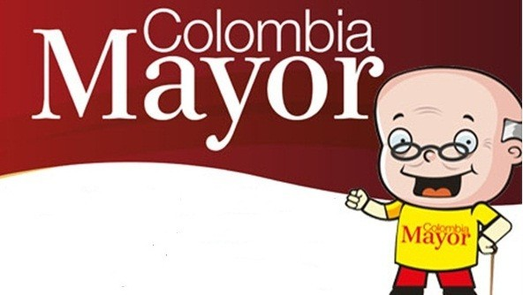
Atendiendo las instrucciones del Gobierno Nacional, la Secretaría de Bienestar Social de la Alcaldía de Pasto, comunica únicamente a los adultos mayores que reciben el subsidio económico del “Programa Colombia Mayor”, que, a partir del 20 mayo del presente año, se llevará a cabo el proceso de biometrización, a través del cual se registrará huellas garantizando seguridad en el proceso de pagos de los beneficiarios.
Lo anterior debido al cambio de entidad pagadora, pasando de Efecty Servientrega a Supergiros, estableciendo que, de junio en adelante, se continuará cancelando las nóminas de forma mensual en los puntos de servicio autorizados por SUPERGIROS.
Se solicita a los beneficiarios, del “Programa Colombia Mayor presentarse en las instalaciones del Centro Vida (Av. Mijitayo Cra 26 5 Sur antiguo Inurbe), de acuerdo con el cronograma que se describe a continuación, organizado por el ultimo digito de cédula, en el siguiente horario: 8:00 am hasta las 4:00 pm, en jornada continua.
Para dicha jornada, se requiere a los beneficiarios, presentar cédula original, un número celular de contacto, factura de agua ó energía de la residencia actual, con el fin de registrar datos de identificación de forma ágil y precisa.

FECHA DE BIOMETRIZACIÓN | ÚLTIMO DÍGITO CÉDULA
20 de mayo 2019  Lunes | 0
21 de mayo 2019  Martes | 1
22 de mayo 2019  Miércoles | 2
23 de mayo 2019  Jueves | 3
24 de mayo 2019  Viernes | 4
25 de mayo 2019  Sabado | 5
26 de mayo 2019  Domingo | 6
27 de mayo 2019  Lunes | 7
28 de mayo 2019  Martes | 8
29 de mayo 2019  Miércoles | 9
30 de mayo 2019  Jueves | PENDIENTES POR BIOMETRIZAR
BIOMETRIZACIÓN EN ZONA RURAL  31 de mayo 2019  Viernes | CATAMBUCO  8:00 am
ENCANO
8:00 am
BIOMETRIZACIÓN EN ZONA RURAL  1 junio 2019  Sábado | BUESAQUILLO  8:00 am
SANTA BARBARA
8:00 am
BIOMETRIZACIÓN EN ZONA RURAL  4 junio 2019  Martes | MOCONDINO  8:00 am
LA LAGUNA
8:00 am
BIOMETRIZACIÓN EN ZONA RURAL  EN EL RESTO DE LOS CORREGIMIENTOS,  DURANTE  EL MES JUNIO SIMULTANEAMENTE  SE  BIOMETRIZARÁ Y CANCELARÁ LA NÓMINA CORRESPONDIENTE | LA CALDERA  GENOY  JAMONDINO  SOCORRO  GUALMATAN  JONGOVITO  OBONUCO  SAN FERNANDO  CABRERA  MORASURCO  MAPACHICO  Horario por Confirmar

Por lo anterior, se informa que hasta nueva orden se aplazan las actividades diarias que se vienen realizando en centro vida, barrios y corregimientos.
Para mayor información se sugiere a los beneficiarios, comunicarse a la siguiente línea telefónica: 7244326 ext 3001 – 1806 o a través de la página de internet de la Alcaldía de Pasto: www.pasto.gov.co/ tramites y servicios/ bienestar social/ Colombia Mayor /ingresar número de cédula/ arrastrar imagen/ clik en consultar.
Información: Secretario de Bienestar Social, Arley Darío Bastidas Bilbao. Celular: 3188342107
Somos constructores de paz

SEGUNDA ENTREGA DE INCENTIVOS 2019 DEL PROGRAMA FAMILIAS EN ACCIÓN CORRESPONDIENTE AL PERIODO DE VERIFICACIÓN EN SALUD DE DICIEMBRE DE 2018 Y ENERO 2019
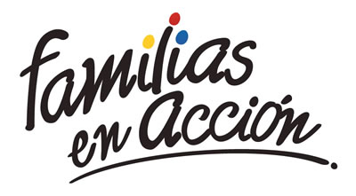
La Alcaldía de Pasto a través de la Secretaría de Bienestar Social y el programa Familias en Acción de Prosperidad Social, informa a los beneficiarios, que se realizará la segunda entrega de incentivo 2019, por las modalidades giro y abono a cuenta (bancarizados)
Modalidad giro
Se cancelará el incentivo, en el centro comercial Pasaje El Liceo calle 17 # 25-60 local 228 de lunes a viernes en horario de 8.00 a.m. a 12:00 m y de 1:00 p.m. a 5:00 p.m, por modalidad pico y cédula. El titular deberá de llevar documento de identidad original y fotocopia de esta. Es importante acercarse a reclamar el incentivo y no generar suspensiones futuras.
CRONOGRAMA DE PAGOS
DÍA | PICO Y CÉDULA
9 DE MAYO DEL 2019 | 01 AL 07
10 DE MAYO DEL 2019 | 08 AL 14
13 DE MAYO DEL 2019 | 15 AL 22
14 DE MAYO DEL 2019 | 23 AL 30
15 DE MAYO DEL 2019 | 31 AL 38
16 DE MAYO DEL 2019 | 39 AL 46
17 DE MAYO DEL 2019 | 47 AL 56
20 DE MAYO DEL 2019 | 57 AL 63
21 DE MAYO DEL 2019 | 64 AL 71
22 DE MAYO DEL 2019 | 72 AL 78
23 DE MAYO DEL 2019 | 79 AL 85
24 DE MAYO DEL 2019 | 86 AL 93
27 DE MAYO DEL 2019 | 94 AL 00
28 DE MAYO DEL 2019 | REMANENTE
En este periodo solo se cancelará los incentivos correspondientes a nutrición y no los de educación ya que se está verificando el periodo diciembre de 2018 y enero 2019 en el cual los menores se encontraban en vacaciones.
Modalidad abono a cuenta (bancarizados)
Las personas que se encuentran bancarizadas (tarjetas banco Agrario), pueden retirar su incentivo en los cajeros habilitados de banco Agrario (SERVIBANCA), a partir del 09 de mayo de 2019.
Más información la pueden obtener las instalaciones de la Secretaria de Bienestar Social – Programa Más Familias en Acción, en horario de atención de 8:00 a 11.00 a.m. y de 2.00 a 5.00 pm - Antiguo INURBE Avenida Mijitayo, o al teléfono 7244326 extensión 3012.
Información: Secretario de Bienestar Social, Arley Darío Bastidas Bilbao. Celular: 3188342107
Somos constructores de paz

Oficina de Comunicación Social
Alcaldía de Pasto

